Nginx的安装和使用

1. 安装

下载tarball

*wget http://nginx.org/download/nginx-1.4.7.tar.gz*

解压：

*tar -zxvf nginx-1.4.7.tar.gz*

编译及安装：

*cd nginx-1.4.7*

*./configure*

*make*

*make install*

安装目录默认在/usr/local/nginx

注意：nginx的安装依赖pcre，openssl和zlib，要先安装这几个库

1. 启动，命令如下：

*/usr/local/nginx/sbin/nginx –c conf/nginx.conf*

默认端口为80，访问如下：

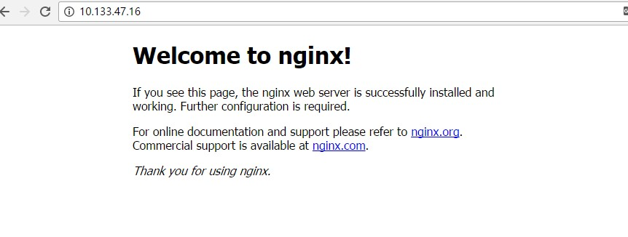

能打开如上页面，则nginx安装成功。

1. 配置负载均衡，配置文件nginx.conf

*cd /usr/local/nginx/conf*

*vim nginx.conf*

在文件中添加配置：

*keepalive_timeout 65;*

*upstream myproject {*

*server 10.133.47.5:8080 ; //测试端口为hcontrol页面*

*server 10.133.47.54:8080 ; //测试端口为启动的tomcat主页面*

*}*

修改path:

*location / {*

*#root html;*

*#index index.html index.htm;*

*proxy_pass http://myproject;*

*}*

重新启动Nginx后，打开<http://10.133.47.16:80/>后：

第一次页面如下：

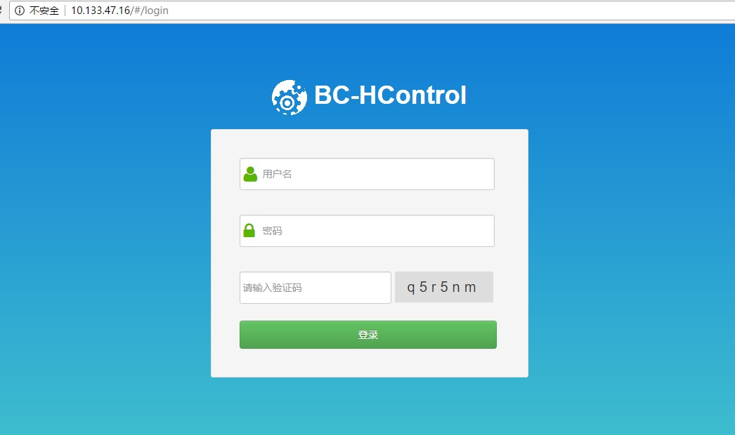

第二次打开如下：

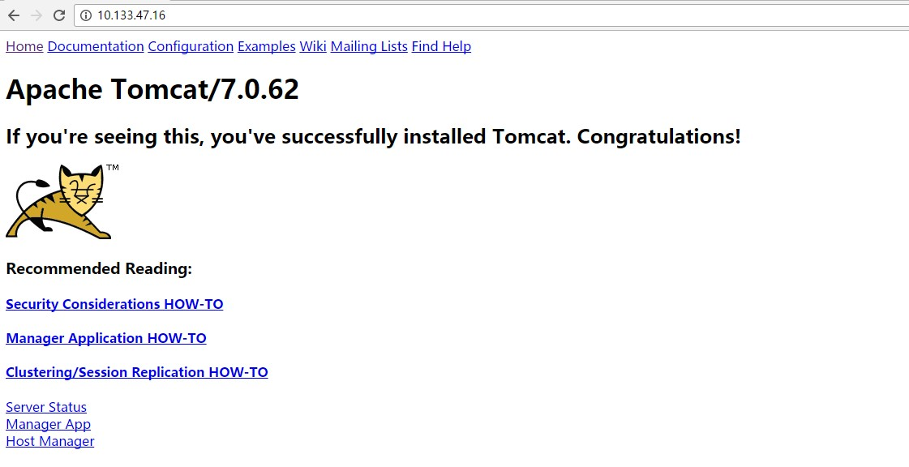

符合预期的结果